Міністерство освіти і науки України Національний технічний університет України “Київський політехнічний інститут ім. Ігоря Сікорського” Факультет інформатики та обчислювальної техніки Кафедра автоматизованих систем обробки інформації та управління

ЗВІТ

про виконання лабораторного практикуму № 3 з теми:

«Організація циклічних процесів. Ітераційні операції»

**Варіант № 12**

**Тема: «Організація циклічних процесів. Ітераційні операції»**

**Мета:** вивчити особливості організації ітераційних процесів.

**Номер роботи та автор:** 12 варіант , Коробка Ілля Олександрович

**Умова задачі:** 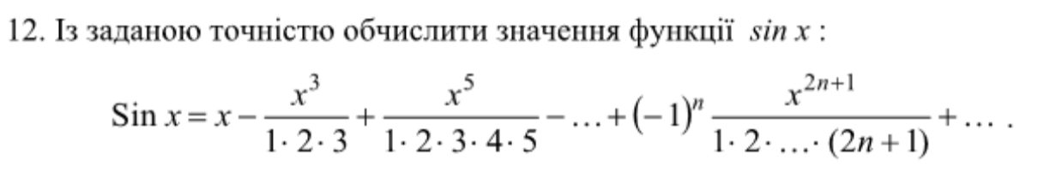

**Блок схема:**

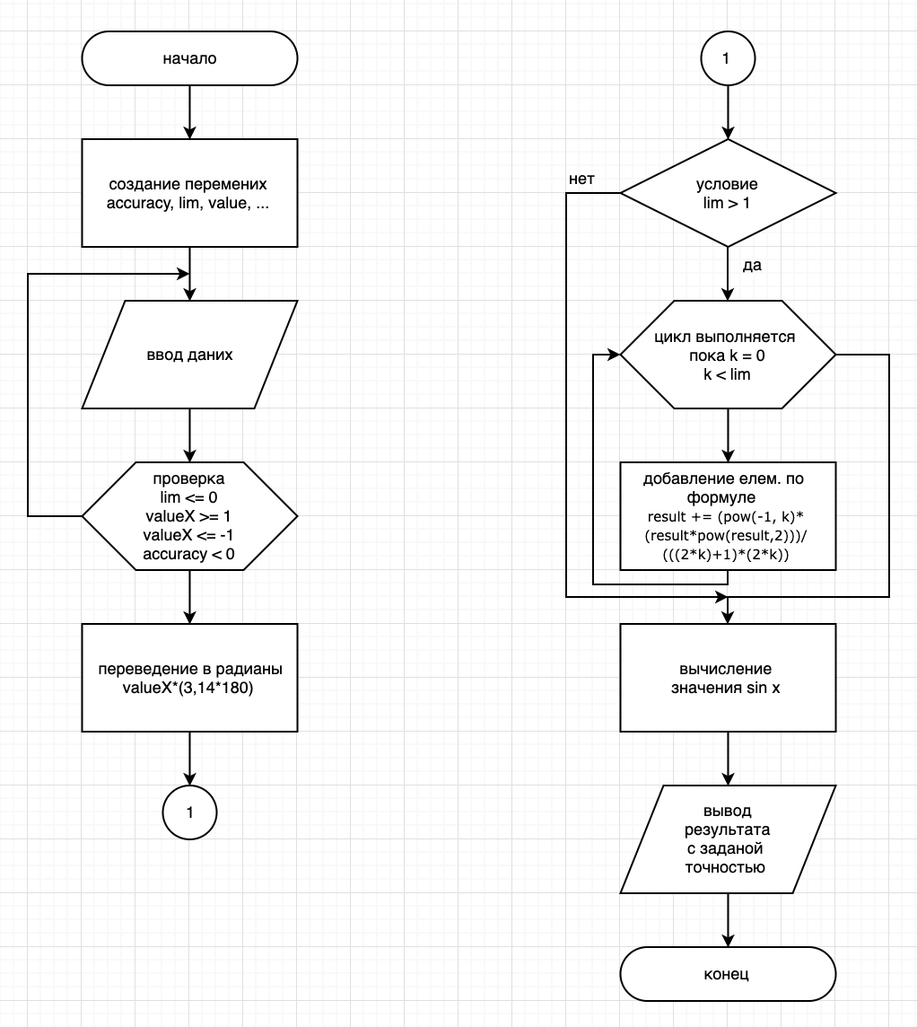

**Текст усіх файлів проекту: (main.cpp)**

**#include <iostream> // include librery**

**#include <cmath>**

**#include <iomanip>**

**using namespace std;**

**int main() {**

**int accuracy, lim; // creating variables**

**double valueX, result;**

**do{ // cycle do performs an action and check condition cycle while**

**cout << "enter accuracy value > 0: ";**

**cin >> accuracy;**

**cout << "enter lim cycle: ";**

**cin >> lim;**

**cout << "enter value x (deg): ";**

**cin >> valueX;**

**}while (lim <= 0 || accuracy < 0);{ // if condition true => do cycle**

**result = valueX*(3.14/180);**

**if(lim > 1){**

**for(int k = 1; k < lim; k++){ // cycle filling variable sum**

**result += (pow(-1, k)*(result*pow(result, 2)))/(((2*k)+1)*(2*k));**

**}**

**}**

**result = sin(result);**

**cout << fixed << setprecision(accuracy) << "sin x = " << result << endl; // output result**

**}**

**}**

**Копии екранних форм результатів роботи з поясненням(відео на GitHub): вводимо точність, ліміт та значення x, після цього воно перевіряє умову, виконує код та виводить результат**

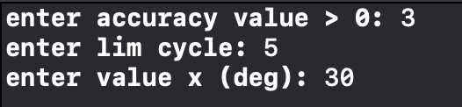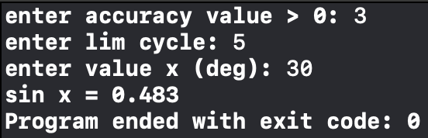

**Висновок: Завдяки цій лабораторній ми придбали навички особливостей організації ітераційних процесів.**